Оценка чувствительности эксперимента JUNO к параметрам осцилляций и упорядоченности масс нейтрино с помощью атмосферных нейтрино
Бессонов Никита Сергеевич
Аспирант
Московский государственный университет имени М.В.Ломоносова,
физический факультет, Москва, Россия
E–mail: bessonov@jinr.ru

JUNO – это крупномасштабный жидкосцинтилляторный детектор, расположенный в Китае. Основная цель эксперимента – определение упорядоченности масс нейтрино и прецизионное измерение параметров нейтринных осцилляций с помощью реакторных антинейтрино. Начав сбор данных в августе 2025 года, всего за 59 дней JUNO провёл измерение параметров ${∆m}_{21}^{2}$ и $\sin^{2}{θ_{12}}$ с беспрецедентной точностью [1].
В данной работе представлен анализ чувствительности JUNO к параметрам нейтринных осцилляций (${∆m}_{32}^{2}$ и $\sin^{2}{θ_{23}}$) и упорядоченности масс нейтрино с использованием атмосферных нейтрино (электронные и мюонные нейтрино и антинейтрино в событиях заряженного тока и события нейтрального тока). Несмотря на то, что детектор сцинтилляторный, он обладает чувствительностью к направлению нейтрино, и чувствительность JUNO к упорядоченности масс достигается благодаря способности детектора разрешать резонансное поведение вероятностей осцилляций атмосферных нейтрино на границе ядра и мантии Земли в диапазоне энергий порядка 2–10 ГэВ. Этот резонанс, обусловленный эффектом Михеева-Смирнова-Вольфенштейна, возникает в случае нормальной упорядоченности для нейтрино, а в случае обратной упорядоченности – для антинейтрино. Следовательно, ключевую роль в чувствительности к определению упорядоченности масс нейтрино играет идентификация типа частицы.
Анализ чувствительности проводился с помощью фреймворка GNA [4], разрабатываемого сотрудниками ЛЯП ОИЯИ для анализа данных нейтринных экспериментов. GNA использует модель вычислительного графа для достижения высокой производительности вычислений. Эксперимент моделируется в виде ориентированного ациклического графа, где каждый узел называется трансформацией. Используются ленивые вычисления – когда внешние параметры модели изменяются, повторно вычисляются только те узлы графа, для которых это действительно необходимо. Такой подход обеспечивает высокую производительность при проведении статистического анализа.
Анализ включает в себя вычисление ожидаемого спектра атмосферных нейтрино с учётом эффектов детектора, идентификации частиц, систематических неопределённостей, а также итоговую подгонку параметров. Был разработан модуль анализа атмосферных нейтрино в GNA. В результате анализа было показано, что за 6 лет работы детектора достигается чувствительность порядка 1.7σ в случае нормальной упорядоченности масс и 1.1σ в случае обратной упорядоченности масс.
Чувствительность JUNO к упорядоченности масс с помощью реакторных антинейтрино составит порядка 3σ [3] за 7 лет набора данных. Совместный анализ с атмосферными нейтрино позволит существенно улучшить общую чувствительность эксперимента к упорядоченности масс.
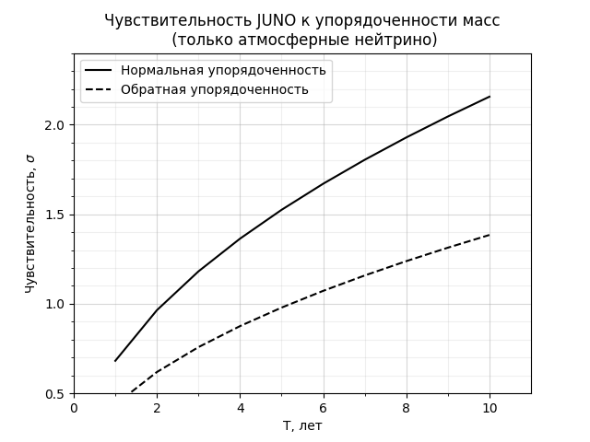
Рис. 1. Зависимость ожидаемой чувствительности JUNO к упорядоченности масс нейтрино от времени работы детектора.

Литература

- A. Abusleme et al. (JUNO Collaboration), First measurement of reactor neutrino oscillations at JUNO, arXiv:2511.14593 [hep-ex], submitted 18 November 2025.
- F. An et al. (JUNO Collaboration), Neutrino Physics with JUNO, J. Phys. G: Nucl. Part. Phys. 43, 030401 (2016).
- D. Dolzhikov (on behalf of the JUNO Collaboration), JUNO’s Sensitivity to Neutrino Mass Ordering, Phys. Part. Nuclei Lett. 22, 1125–1128 (2025).
- A. Fatkina et al., GNA: new framework for statistical data analysis, arXiv:1903.05567 [cs.MS], submitted 13 March 2019.
- M. Honda, M. S. Athar, T. Kajita, K. Kasahara, S. Midorikawa, Atmospheric neutrino flux calculation using the NRLMSISE-00 atmospheric model, Phys. Rev. D 92, 023004 (2015).
- S. P. Mikheev, A. Yu. Smirnov, Resonance oscillations of neutrinos in matter, Sov. Phys. Usp. 30, 759–790 (1987).

